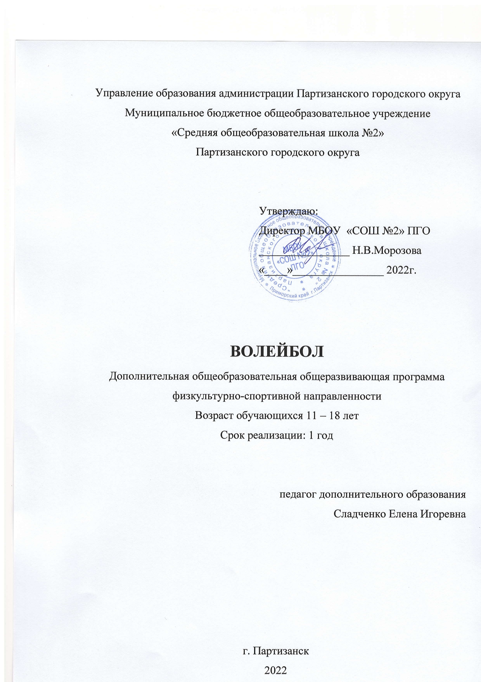

Раздел №1. ОСНОВНЫЕ ХАРАКТЕРИСТИКИ ПРОГРАММЫ

1.1 Пояснительная записка

Актуальность программы. У детского населения России в последнее десятилетие значительно понижаются показатели критериев здоровья, мотивация к здоровому образу жизни, пристрастие к вредным привычкам и наркотическим веществам. Реализация дополнительной общеразвивающей общеобразовательной программы «Волейбол» восполняет недостаток двигательной активности, имеет оздоровительный эффект, а также благотворно воздействует на все системы детского организма.
Направленность программы – физкультурно-спортивная.
Уровень освоения – базовый, предполагает развитие и совершенствование у учащихся основных физических качеств, формирование различных двигательных навыков, укрепление здоровья, расширение кругозора в процессе освоения этой программы.
Отличительные особенности. В программе разработана система поэтапного обучения и контроля, в результате которой дети получают расширенное представление об игре в волейбол, овладевают основными навыками игры, а по окончании обучения могут самостоятельно играть в волейбол.
Адресат программы. Возраст детей, участвующих в реализации программы: 11-18 лет.
В группы принимаются все желающие, имеющие медицинский допуск – справку от врача-педиатра. Количество детей в одной группе – от 12 до 16 человек.
Объем программы и режим занятий:

Период | Продолжительность занятия | Кол-во занятий в неделю | Кол-во часов в неделю | Кол-во недель | Кол-во часов в год
1 год обучения | 2 часа | 2 | 4 часа | 35 | 140 часов
Общий объем программы |  |  |  |  | 140 часов

Продолжительность образовательного процесса определяются на основании уровня освоения и содержания программы, а также с учётом возрастных особенностей учащихся и требований СП 2.4.3648-20 «Санитарно-эпидемиологические требования к организациям воспитания и обучения, отдыха и оздоровления детей и молодежи».

1.2 Цель и задачи программы

Цель программы – физкультурно-спортивное развитие обучающихся МБОУ «СОШ №2» ПГО посредством игры в волейбол.
Задачи программы:
Воспитательные:
1. Воспитывать волевую, инициативную и дисциплинированную личность;
2. Воспитывать коллективное взаимодействие и сотрудничество в учебной и соревновательной деятельности;
3. Воспитывать социально активную личность, готовую к участию в социально-значимых мероприятиях.
Развивающие:
1. Формировать познавательный интерес к занятиям волейболом;
2. Формировать жизненно важные двигательные умения и навыки;
3. Развивать специальные психофизические качества (реакция, внимание, мышление), необходимые для занятий волейболом.
Обучающие:
1. Обучать основным правилам и тактикам игры в волейбол;
2. Формировать основы здорового образа жизни;
3. Обучать основам физиологии и гигиены спортсмена, профилактики заболеваемости и травматизма в спорте.
1.3 Содержание программы
Учебный план

№ | Название раздела, темы | Количество часов |  |  | Формы аттестации / контроля
 |  | Всего | Теория | Практика
1 | Введение в программу, техника безопасности | 2 | 2 |  | Фронтальная беседа
2 | Освоение техники передвижений | 10 | 2 | 8 | Тестирование
3 | Освоение техники приемов и передач мяча | 40 | 4 | 36 | Сдача контрольных нормативов
4 | Освоение техники подачи мяча и приема подач | 40 | 4 | 36 | Сдача контрольных нормативов
5 | Освоение техники прямого нападающего удара и овладение техникой защитных действий | 20 | 2 | 18 | Анализ занятий
6 | Овладение тактикой игры в нападении | 10 | 2 | 8 | Сдача контрольных нормативов
7 | Овладение тактикой игры в защите | 10 | 2 | 8 | Сдача контрольных нормативов
8 | Овладение организаторскими способностями | 2 | 1 | 1 | Тестирование
9 | Итоговые соревнования | 6 |  | 6 | Оценка игры
 | ИТОГО: | 140 | 19 | 121

Содержание учебного плана

1. Раздел: Введение в программу, техника безопасности.
Теория. Правила внутреннего распорядка, знакомство с программой работы объединения, техника безопасности на занятиях, правила дорожного движения. Правила игры в волейбол. Организация и судейство соревнований по волейболу. Жестикуляция судей. Правила техники безопасности при занятиях волейболом. Технико-тактические действия в защите и в нападении.
2. Раздел: Освоение техникой передвижений.
Теория. Стойка игрока. Перемещения в стойке приставными шагами боком, лицом и спиной вперед.
Практика. Отработка практических приемов. Ходьба, бег и выполнение заданий (сесть на пол, встать, подпрыгнуть и т. д.)
3. Раздел: Освоение техники приемов и передач мяча.
Теория. Передачи мяча сверху и снизу двумя руками на месте и после перемещений. Передачи над собой, перед собой, во встречных колоннах через сетку с переходом в конец противоположной колонны.
Практика. Отработка практических приемов по технике приемов и передач мяча.
4. Раздел: Освоение техники подачи мяча и приема подач.
Теория. Верхняя прямая подача через сетку из-за лицевой линии. Верхняя прямая подача на количество попаданий на противоположную площадку. Прием подачи через сетку.
Практика. Отработка практических приемов по подаче мяча и приемам подач.
5. Раздел: Освоение техники прямого нападающего удара и овладение техникой защитных действий.
Теория. Прямой нападающий удар после подбрасывания мяча партнером. Нападающий удар с разбега из зоны 2, 4 с передачи мяча игроком из зоны 3. Блокирование нападающего удара (индивидуальное и групповое). Страховка.
Практика. Отработка практических приемов по технике прямого нападающего удара и технике защитных действий.
6. Раздел: Овладение тактикой игры в нападении.
Теория. Выполнение подач в определенные зоны. Групповые действия – взаимодействие игроков зоны 6 с игроком зоны 3, а игрока зоны 3 с игроком зоны 2 и 4.
Практика. Практическая отработка тактики игры в нападении. Командные тактические действия через игрока передней линии без изменения позиций игроков.
7. Раздел: Овладение тактикой игры в защите.
Теория. Выбор способа приема мяча. Взаимодействие игроков задней линии с игроками передней линии.
Практика. Практическая отработка тактики игры в защите. Система игры в защите «углом вперед».
8. Раздел: Овладение организаторскими способностями.
Теория. Организация и судейство учебно-тренировочных игр.
Практика. Проведение разминки тренировочных занятий.
9. Раздел: Итоговые соревнования.
Практика: Соревнований между классами. Товарищеские встречи со сборными командами близлежащих школ

1.4 Планируемые результаты
Личностные результаты:
- обучающийся будет активно включаться в общение и взаимодействие со сверстниками на принципах уважения и доброжелательности, взаимопомощи и сопереживания;
- обучающийся будет проявлять дисциплинированность, трудолюбие и упорство в достижении поставленных целей;
- обучающийся будет уметь оказывать бескорыстную помощь своим сверстникам, находить с ними общий язык и общие интересы.
Метапредметные результаты:
- обучающийся будет знать, как находить ошибки при выполнении учебных заданий, отбирать способы их исправления;
- обучающийся приобретёт умения анализировать и объективно оценивать результаты собственного труда, находить возможности и способы их улучшения.
Предметные результаты:
- обучающийся будет знать правила игры в волейбол, историю развития волейбола в России и в мире;
- обучающийся будет уметь выполнять основные приемы игры в волейбол, судить игру;
- обучающийся будет владеть основными техническими и тактическими приемами игры в волейбол.

Раздел № 2. ОРГАНИЗАЦИОННО-ПЕДАГОГИЧЕСКИЕ УСЛОВИЯ
2.1 Условия реализации программы
1. Материально-техническое обеспечение программы.
Для реализации программы необходим спортивный зал площадью и освещенностью в соответствии с нормами СанПиН. В учебном помещении должна применяться система общего освещения, которое должно быть равномерным, светильники должны располагаться в виде сплошных или прерывистых линий параллельно линии зрения обучающихся.
Спортивный инвентарь и оборудование:
- волейбольные стойки – 2 шт.;
- волейбольная сетка – 1 шт.;
- мячи волейбольные – 20 шт;
- мячи набивные – 2 шт;
- скакалки – 20 шт;
- секундомер;
- гимнастические скамейки и маты – по 4 шт;
- дополнительный инвентарь: обручи – 6 шт., конусы – 6 шт.
К физкультурному оборудованию предъявляются педагогические, эстетические и гигиенические требования. Подбор оборудования определяется программными задачами физического воспитания детей. Размеры и масса инвентаря должны соответствовать возрастным особенностям; его количество определяется из расчета активного участия всех детей в процессе занятий. Важнейшее требование – безопасность физкультурного оборудования. Качество снарядов, устойчивость, прочность проверяется педагогом перед занятием.
Технические средства обучения: мультимедийное устройство (проектор), экран, ноутбук, колонки.
2. Учебно-методическое и информационное обеспечение.
Наглядные средства обучения:
Теоретические материалы – разработки по темам программы:
- История появления игры волейбол;
- Правила игры в волейбол;
- Инструкции по технике безопасности на занятиях;
- Тесты по физической подготовленности.
- Дидактические материалы:
- Комплексы общеразвивающих упражнений для различных групп мышц, в том числе с предметами;
- Карточки с заданиями;
- Презентации к занятиям по игре в волейбол;
- Презентации к другим темам программы: «Спорт и здоровье», «Твое здоровье».
- Методический материал: основы техники и тактики игры.
Нормативно-правовая база
- Федеральный закон от 29 декабря 2012 г. № 273-ФЗ «Об образовании в Российской Федерации»;
- Приказ Минпросвещения РФ от 9 ноября 2018 г. № 196 «Об утверждении порядка организации и осуществления образовательной деятельности по дополнительным общеобразовательным программам»;
- Санитарные правила СП 2.4. 3648-20 «Санитарно-эпидемиологические требования к организациям воспитания и обучения, отдыха и оздоровления молодежи» (постановление Главного государственного санитарного врача РФ от 28 сентября 2020 г. № 28 «Об утверждении санитарных правил СП 2.4. 3648-20 «Санитарно-эпидемиологические требования к организациям воспитания и обучения, отдыха и оздоровления молодежи»);
- Устав учреждения.

2.2 Оценочные материалы и формы аттестации

В объединение, как правило, принимаются дети с разным уровнем физического развития. На этапе начальной подготовки выясняется, в какой мере способности ребёнка отвечают требованиям и как развиваются его способности под влиянием занятий.
Для обучающихся результатом их занятий служит общее укрепление здоровья, совершенствование физической подготовки (по результатам диагностики в начале и в конце учебного года – приложение 1) и проведенные соревнования.
Для отслеживания образовательных результатов используются следующие виды контроля:
Входной контроль: выявить навыки игры; определить причины отклонения от стандартной игры; наметить пути корректировки игры.
Текущий контроль: контролировать полученные теоретические знания; выявить отстающих обучающихся и уделить им большее внимание в индивидуальной работе.
Итоговый контроль: провести зачет по итогам года теоретический (с помощью дидактического материала) и практический (согласно приложению 2); наиболее опережающие игроки участвуют в турнирах по волейболу более высокого уровня.
Для оценки результатов реализации программы:
- один раз в полгода проводится контрольная сдача нормативов;
- один раз в полгода проходят соревнования;
- проводятся зачеты для проверки усвоения теоретического материала.
Формы отслеживания и фиксации образовательных результатов: журнал посещаемости, материалы анкетирования и тестирования, грамоты, дипломы. В начале и конце учебного года осуществляется диагностика развития учащихся и уровня их подготовленности (приложение 1).
Формы предъявления и демонстрации образовательных результатов: открытое занятие, праздники-сюрпризы, грамоты, сертификаты, дипломы, благодарности.

2.3 Методические материалы

При изучении программы применяются как общеобразовательные методы, так и специфические, основанные на активной двигательной деятельности: метод регламентированного упражнения, игровой и соревновательный методы, словесные и сенсорные методы, а также различные средства: подготовительные упражнения, подвижные игры, игровые упражнения, учебные игры, соревнования.
При занятии с учащимися большое значение имеет наглядность в обучении. Поэтому при изучении техники выполнения отдельных элементов необходимо использовать рассказ-показ, демонстрацию таблиц и рисунков изучаемого двигательного действия. Закрепление правильных способов выполнения изученных движений до стадии навыка, их дальнейшее совершенствование проводится посредством самостоятельных упражнений.
Основными формами тренировочного процесса являются:
- групповые тренировочные занятия;
- групповые теоретические занятия;
- участие в матчевых встречах;
- участие в соревнованиях;
- зачеты, тестирования.
Основной формой является групповое тренировочное занятие. Групповое занятие условно делится на три части: подготовительную, основную, заключительную.
Подготовительная часть включает в себя построение группы, перекличку, объяснение задач и порядка проведения занятия, выполнение комплекса общеразвивающих и специальных физических упражнений, краткое повторение пройденного материала с разбором ошибок, ознакомление с новыми упражнениями. Основная часть направлена на решение главных задач занятия. Заключительная часть строится таким образом, чтобы постепенно снизить физическую нагрузку, а также подведение итогов занятий.

2.4 Календарный учебный график

Этапы образовательного процесса |  | 1 год
Продолжительность учебного года, неделя |  | 35
Количество учебных дней |  | 70
Продолжительность учебных периодов | 1 полугодие | 01.09.2022- 31.12.2022
 | 2 полугодие | 10.01.2022- 31.05.2023
Возраст детей, лет |  | 11-18
Продолжительность занятия, час |  | 2
Режим занятия |  | 2 раза/нед
Годовая учебная нагрузка, час |  | 140

2.5 Календарный план воспитательной работы

№ п\п | Наименование мероприятия | Дата проведения
1. | Интеллектуальная игра по ПДД «Азбука дорожной безопасности» | сентябрь
2. | Акция в рамках Международного Дня отказа от курения «Полезный обмен» | ноябрь
3. | Физкультурно-оздоровительная акция «Со спортом всей семьей» | январь
4. | Конкурс видео-роликов «Мы за здоровый образ жизни» | март
5. | Всемирный день здоровья. Спортивно-интеллектуальная игра «В здоровом теле – здоровый дух!» | апрель
6. | Спортивно-интеллектуальные соревнования «Отвага! Честь! Слава!» | май

СПИСОК ЛИТЕРАТУРЫ

1. Внеурочная деятельность учащихся. Волейбол: пособие для учителей и методистов / Г.А.Колодиницкий, В.С. Кузнецов, М.В. Маслов.- М.: Просвещение, 2018.-77с.
2. Справочник учителя физической культуры / авт.-сост. П.А. Киселев, С.Б. Кисилева.- Волгоград: : Учитель, 2020.- 251с.
3. Холодов Ж.К., Кузнецов В.С. Теория и методика физического воспитания и спорта: Учеб. Пособие для студ. Высш. Учеб. Заведений.- 2-е изд., испр. И доп.- М.: Издательский центр «Академия», 2019.-480 с.
4. Внеурочная деятельность учащихся. Волейбол: пособие для учителей и тренеров-преподавателей/В.С.Кузнецов, Г.А.Колодницкий, М.В.Маслов. – М.: Просвещение, 2019. – 112с.
5. Настольная книга учителя физической культуры/ Под ред. Л. Б. Кофмана.-М., 2018.
6. Развитие физических качеств и функциональных возможностей средствами волейбола. / учебное пособие Е.Ю. Коротаева. – М.; Проспект, 2018

Приложение 1

Контрольные нормативы для оценивания результатов обучения по дополнительной общеразвивающей общеобразовательной программе «Волейбол» 1 года обучения

Оценка практической подготовленности по контрольным упражнениям в волейболе

Технический прием | Контрольное упражнение | Оценка
 |  | Мальчики |  |  | Девочки
 |  | Высокий | Средний | Низкий | Высокий | Средний | Низкий
Подача мяча | 1.Подача мяча  (из 5 попыток) | 3-4 | 2-3 | 1-2 | 3-4 | 2-3 | 1-2
 | 2.Подача мяча по зонам  (из 3 попыток) | 2 | 1 | - | 2 | 1 | -
Прием мяча | 1.Прием мяча после подачи  (из 5 попыток) | 4-5 | 3 | 2 | 3-4 | 2 | 1
 | 2.Прием мяча от сетки  (из 3 попыток) | 2-3 | 1 | - | 2-3 | 1 | -
Нападающий бросок | 1.Нападающий бросок с первой линии  (из 3 попыток) | 2-3 | 1 | - | 2-3 | 1 | -
 | 2.Нападающий бросок со второй линии  (из 5 попыток) | 4-5 | 2-3 | 1 | 3-5 | 1-2 | -
Блокирование | Блокирование нападающего броска (из 5 попыток) | 5-4 | 3-2 | 1 | 5-3 | 1-2 | -

Контрольные нормативы по основам технической подготовки в волейболе

№ п/п | Контрольные нормативы | Оценка | 1 год обучения
 |  |  | низкий | средний | высокий
1 | Верхняя передача мяча в стену, на расстоянии не менее одного метра (колво раз) | Юн. | 12 | 14 | 16
 |  | Дев. | 9 | 11 | 14
2 | Нижняя передача мяча в стену, на расстоянии не менее одного метра (кол-во раз) | Юн. | 10 | 12 | 14
 |  | Дев. | 8 | 10 | 12
3 | Передача мяча в парах, без потерь. Расстояние 5–6 м (кол-во раз) | Юн. | 17 | 20 | 25
 |  | Дев. | 12 | 15 | 20
4 | Подача (нижняя/верхняя), количество попаданий в площадку | Юн. | 5 | 10 | 15
 |  | Дев. | 3 | 6 | 10
5 | Подача (нижняя/верхняя), количество попаданий в левую/правую половину площадки, по заданию преподавателя | Юн. | 2 | 3 | 4
 |  | Дев. | 1 | 2 | 3
6 | Передача на точность через сетку, из зоны 4 в зону 6, из 5 попыток | Юн. | 3 | 4 | 5
 |  | Дев. | 3 | 4 | 5
7 | Нижние передачи над собой | Юн. | 15 | 20 | 25
 |  | Дев. | 10 | 15 | 20
8 | Верхние передачи над собой | Юн. | 15 | 20 | 25
 |  | Дев. | 10 | 15 | 20

Приложение 2

Диагностика, оценка знаний, умений и навыков учащихся

Диагностика включает в себя:
- участие и результата участия в соревнованиях.
- тестирование знаний, умений и навыков игры в волейбол.

№ | Ф.И. ребенка | Подача мяча |  | Прием мяча |  | Нападающий бросок |  | Блокирование
 |  | Начало года | Конец года | Начало года | Конец года | Начало года | Конец года | Начало года | Конец года
1 | Иванов Иван

Нет знаний или низкий уровень знаний по теме | Средний уровень знаний по теме | Высокий уровень знаний по теме

